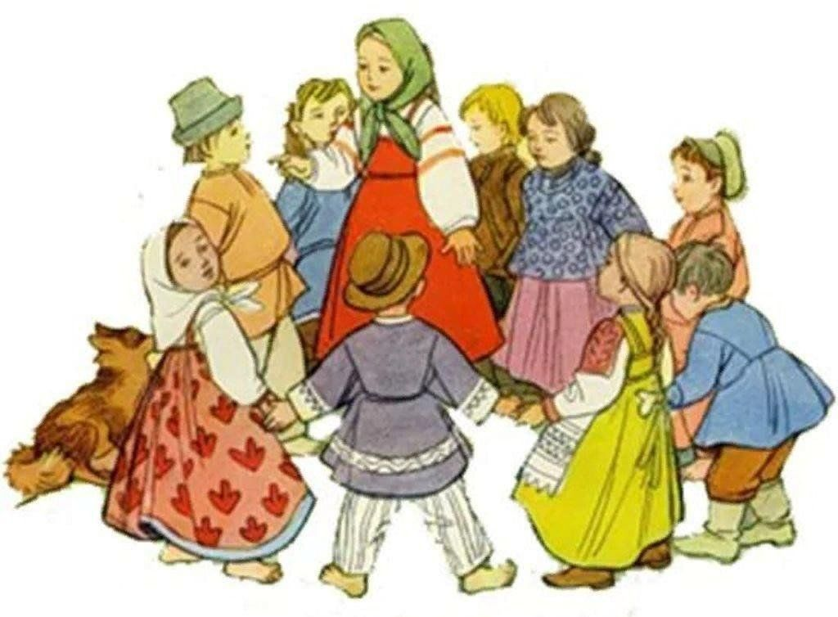

**Русский народ издревле славился не только уникальной и крайне интересной культурой, но и увлекательными играми как для детей, так и для взрослых**

**Первоначальное значение хоровода в культуре наших предков, увы, не представляется возможным узнать. История хоровода насчитывает сотни тысячи лет. Есть мнение что слово «хоровод» происходит от греческого chorobateo — ступаю в хоре. Но к единой точке зрения ученые так и не пришли. Как до сих пор точно не установлено, когда и где появилось такое явление — хоровод.**

**Основой хоровода является исполнение хороводной песни всеми его участниками. Но участники не только поют, они движутся, приплясывают и разыгрывают действие. Танец, игра и песня в хороводе неразрывно и органично связаны между собой. Очень точно говорят в народе про эту связь:**

**«Песня, игра и пляска в хороводе неразлучны, как крылья у птицы».**

**Определение хоровода было бы не полным, если бы мы не сказали, что хоровод объединяет и собирает большое количество участников.**

**Хороводная игра представляет собой уникальный синтез народной традиции, творческой импровизационности, художественной образности и игровой доступности для дошкольников.**

**Чтобы воспитать физически здорового, жизнерадостного и любознательного ребёнка, необходимо поддерживать в часы бодрствования радостные эмоции. Здесь значение хороводных игр трудно переоценить.**

**Наш адрес: 656008, Алтайский край, город Барнаул, пер. Прудской,31**

**Госпаблик : https://vk.com/detskiusad177**

**Сайт : http://www.ds177.inkaut.ru/**

**E-mail :177mdou@mail.ru**

МУНИЦИПАЛЬНОЕ БЮДЖЕТНОЕ ДОШКОЛЬНОЕ ОБРАЗОВАТЕЛЬНОЕ УЧРЕЖДЕНИЕ «ДЕТСКИЙ САД №177»

Общее развитие детей дошкольного возраста с помощью хороводных

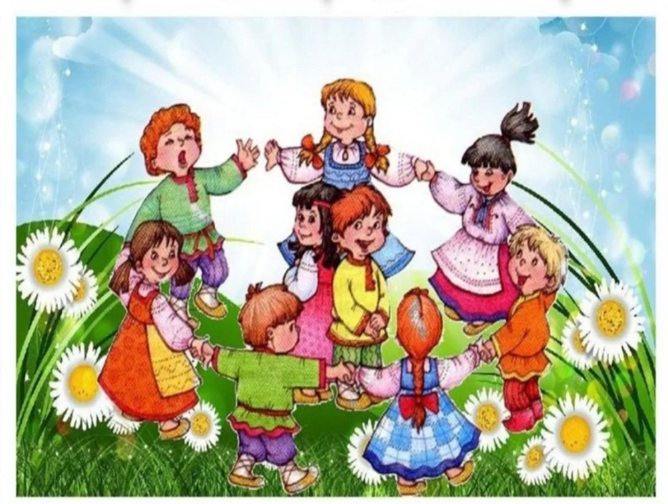

**Роль хороводных игр в развитии детей дошкольного возраста**

**Барнаул 2025**

**Воспитательная ценность хороводной игры общепризнана**

**в педагогике.**

* **особое значение хороводной игры в нравственном и патриотическом воспитании.**
* **хороводные игры в качестве средства художественного развития дошкольника.**
* **роль хороводных игр отводится коррекции коммуникативного поведения детей с речевыми нарушениями.**

* **в развитии родного языка у детей.**
* **хороводная игра сплачивает, сближает детей.**
* **В то же время такие игры способствуют усовершенствованию двигательных навыков**

**Хороводные игры издавна служили средством самопознания. В этих играх дети проявляли свои лучшие качества: доброту, благородство, взаимовыручку, самопожертвование ради**

**других**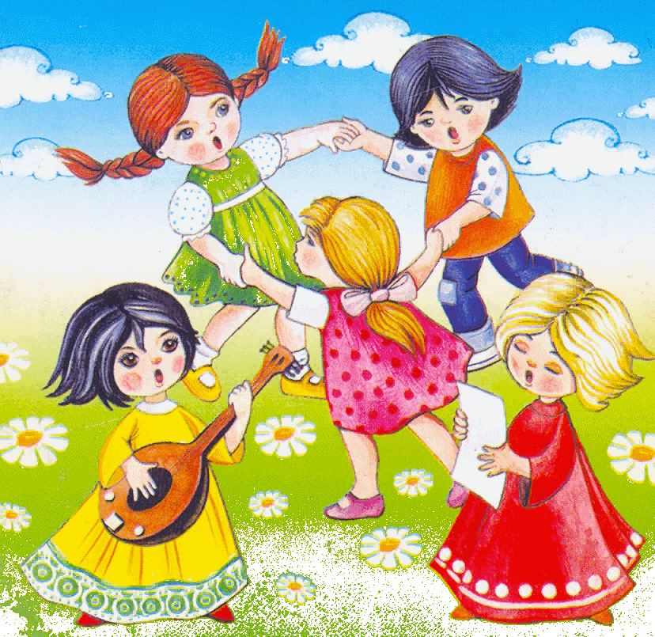

**Тексты для хороводных игр необязательно специально заучивать. Поскольку они довольно легко и быстро запоминаются в процессе самой игры.**

**Во время проведения хороводных игр важно помнить о выразительном, распевном и ритмичном произнесении текста.**

**Необходимый двигательный образ поможет найти музыка. Она же придаст движениям выразительность и пластичность. Участники**

**его, как правило, держатся за руки, иногда за платок, пояс, венок. В некоторых хороводах участники за руки не берутся, а движутся друг за другом или рядом, сохраняя строгий интервал, иногда идут парами, тройками. Хороводы всегда сопровождаются музыкой. Это в свою очередь помогает естественному и гармоничному развитию музыкальных способностей.**

**Кроме того хороводные игры способствуют формированию доброжелательных отношений между детьми, в хороводе всегда проявляется чувство единения, дружбы, товарищества.**

**Данная разновидность игр удовлетворяет много важных потребностей детей. В частности, потребность в общении, физическом контакте и выражении своих эмоций. Также дети учатся согласованным и слаженным совместным действиям.**

**В национальных играх ребенок приобретает знакомство с привычками и обычаями только известной местности, семейной жизни, известной среды, его окружающей.**

**«Мы по лесу идем»**

**Возьмитесь за руки и ходите по кругу:**

**Мы по лесу идем,**

**Зверей найдем.**

**Зайца громко позовем:**

**«Ау-ау-ау!»**

**Никто не откликается,**

**Лишь эхо отзывается,**

**Тихо: «Ау-ау-ау!»**

**Можно подставлять другие слова: «Волка (лису, медведя) громко позовем»,**

**«Зайка шел»**

**Возьмитесь за руки, образуя круг. Идите по кругу, приговаривая слова:**

**Зайка шел, шел, шел,**

**Морковку нашел,**

**Сел, поел и дальше пошел.**

**Зайка шел, шел, шел,**

**Капустку нашел,**

**Сел, поел и дальше пошел.**

**Зайка шел, шел, шел,**

**Картошку нашел,**

**Сел, поел и дальше пошел.**

**На словах «сел» - останавливайтесь и присаживайтесь на корточки.**

**«Раздувайся, пузырь!»**

**Вместе с воспитателем дети становятся тесным кружком и начинают «раздувать пузырь»: наклонив головы вниз, малыши дуют в кулачки, составленные один под другим, как в дудочку. При этом они выпрямляются и набирают воздух, а затем снова наклоняются, выдувают воздух в свою трубку и произносят звук «ф-ф-ф-ф». Эти действия повторяются 2-3 раза. При каждом раздувании все делают шаг назад, будто пузырь немногоувеличился. Затем все берутся за руки и постепенно расширяют круг,двигаясь и произнося следующие слова:**

**Раздувайся, пузырь,**

**Раздувайся большой,**

**Оставайся такой,**

**И не лопайся!!!**

**Получается большой растянутый круг.**

**Он летел, летел, летел.**

**И за веточку задел! (дети бегут по кругу)**

**«Лопнул пузырь!» все хлопают в ладоши, произносят слово «Хлоп!» и сбегаются в кучку.**

**«Водят пчелы хоровод»**

**Выполнять соответствующие движения.**

**Водят пчелы хоровод -**

**Брум, брум.**

**В барабан ударил кот -**

**Трум, трум.**

**Стали мыши танцевать -**

**Тир-ля-ля,**

**Так, что начала дрожать вся земле.**

**«Матрешки»**

**Ходим, ходим хороводом**

**Перед всем честным народом.**

**Сели, присаживаемся**

**Встали, встаем**

**Себя показали.**

**Попрыгали, прыгаем**

**Потопали, топаем**

**В ладошки мы похлопали, хлопаем.**

**«Ровным кругом»**

**Дети, взявшись за руки, ритмично идут по кругу, говоря:**

**Ровным кругом**

**Друг за другом**

**Мы идем за шагом шаг,**

**Стой на месте!**

**Дружно вместе**

**Сделаем вот так!**

**С окончанием слов останавливаются и повторяют движение, которое**

**показывает воспитатель, например: повернуться, наклониться, присесть.**

**«Каравай»**

**Как на Машины именины**

**Испекли мы каравай:**

**Вот такой вышины! (дети поднимают руки как можно выше)**

**Вот такой нижины! (дети опускают руки как можно ниже)**

**Вот такой ширины! (дети разбегаются как можно шире)**

**Вот такой ужины! (дети сходятся к центру)**

**Каравай, каравай,**

**Кого хочешь, выбирай!**

**Я люблю, признаться, всех,**

**А Машу больше всех.**

**«Большая карусель»**

**Еле-еле, еле-еле,**

**Завертелись карусели.**

**А потом, потом, потом**

**Все бегом, бегом, бегом.**

**Тише, тише, не спешите,**

**Карусель остановите.**

**Раз-два, раз-два,**

**Вот и кончилась игра.**

**:**

.